ДЕНЬ ОТКРЫТЫХ ДВЕРЕЙ

02 ОКТЯБРЯ 2021 ГОДА

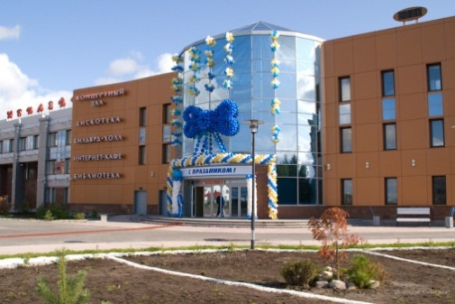
Культурно-спортивный комплекс «Юбилейный»:

11.00-12.00 – квест-игра «Шоу талантов» (6+);
12.20 – просмотр проморолика (6+), зрительный зал;
15.00-16.00 – бесплатная групповая тренировка «Перезагрузка 1» с Александром Зинец (6+), тренажёрный зал;
16.00-17.00 – бесплатная групповая тренировка по
аэробики «Перезагрузка 2» - (класс аэробики) (6+);
17.00-18.00 – психологическая игра «Мафия» (6+), зал торжеств.

Справки по телефону:
24-860 (+18,19); 24-920 (08.00-22.00 без выходных).

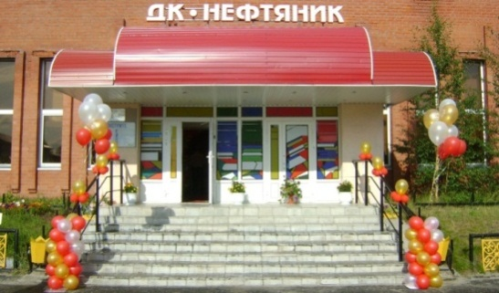
Дом культуры «Нефтяник»:

11.30 работа аниматоров в ростовых куклах.
12.00 - семейный киноклуб «Вытворяшки»: развлекательная программа, демонстрация мультфильмов (0+), зрительный зал;
13.30 - национальный квест «Содружество» (6+), зрительный зал;
15.00 - концерт-презентация коллективов художественной самодеятельности Дома культуры «Нефтяник» и национально-культурных объединений города «Творческая палитра» (0+), фойе;
16.30 - киноклуб «Золотая пора»: развлекательная программа, демонстрация художественного фильма «Спасти нельзя оставить» (6+), зрительный зал;

16.30 - молодёжная развлекательная программа «Караоке-батл» (16+), фойе;
18.30 - вечерний кинозал: демонстрация художественного фильма «Странники терпенья» (16+), зрительный зал.

Справки по телефону:
25-287; 28-025 (08.00-22.00 без выходных).

Библиотеки города:

Городская библиотека №2:

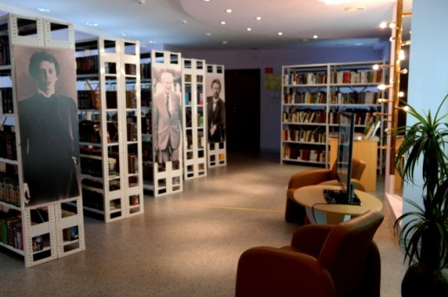
12.00-13.00 - экскурсия «С книгой будем мы дружить - в
библиотеку приходить!» (6+);
13.00-14.00 - литературная викторина «Я читаю – много знаю» (6+);
12.00- 14.00 - выставка-просмотр «Не пропусти новинки» (16+);
14.00-16.00 - выставка просмотр «Детства яркая планета»,
книжные новинки (0+).

Детская библиотека:

11.00-12.00 - экскурсия «Великие тайны открывает библиотека» (0+);
15.00-16.00 - литературный квест «Однажды в сказке» (6+);
10.00-18.00 - книжно-экспозиционная выставка «Книжные жмурки» (6+);
10.00-18.00 - книжная выставка «Край, в котором я живу» (6+);
10.00-18.00 - книжная выставка новинок «Библиотечная фишка - новая книжка!» (6+).

Справки по телефону:
Городская библиотека – 21-726 (10.00-18.00, обед 13.00-14.00, выходной – пятница);
Городская библиотека №2 – 26-746, 21-686 (10.00-18.00, выходной – понедельник);
Детская библиотека – 29-060 (10.00-18.00, обед 13.00-14.00, выходной – суббота).

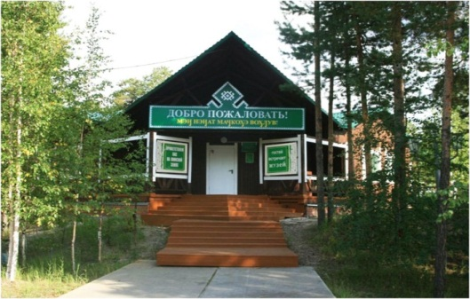
Хантыйский этнографический музей:
с 10.00-18.00

- бесплатное посещение экспозиций музея (0+);

- просмотр этнографического фильма «Жизнь в тайге» (6+);
- мастер-класс «Куколка «Клюковка» (6+).

Справки по телефону:8(34638) 28-454, 25-142 (10.00 – 18.00, выходной – понедельник).

Центр физической культуры и спорта «Юность»:
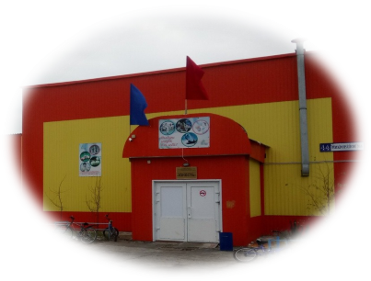
с 12.00 до 18.00 работа секций по видам спорта:
-легкая атлетика;
-волейбол;
-вольная борьба;
-гиревой спорт.

Справки по телефону:
40-315 (08.30-17.15, выходной - суббота, воскресенье).

Отдел гражданско-патриотического воспитания детей и молодѐжи
МУ «Центр физической культуры и спорта «Юность»:

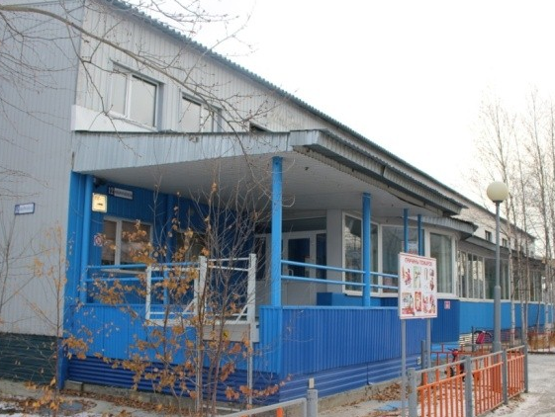
11.30 - встреча участников (аниматоры: ростовые
куклы, сказочные герои в фойе) (6+);
12.00-14.00 - квест-игра «Путешествие в мир творчества
(6+), зрительный зал;
- презентация клубных объединений (6+);
- подведение итогов квеста (6+);
14.00-15.00 – флешмоб «Единство в танце» (6+),
зрительный зал.

Справки по телефону:
23-003 (08.30 – 21.00 без выходных).

*В анонсе возможны изменения и дополнения

